day15 Collection集合和List集合

第一集 对象数组 2
第二集 Collection集合 5
(1)集合的由来 5
(2)集合和数组的区别? 5
(3)集合的继承体系结构 5
(4)Collection的功能概述 6
A:添加功能 6
B:删除功能 6
C:判断功能 6
D:获取功能 7
E:长度功能 7
F:交集 7
G:把集合转为对象数组 7
(5)Collection集合的遍历 9
A:把集合转为对象数组 9
B:迭代器(集合专用方式) 10
(6)迭代器 12
(7)Collection集合的案例(遍历方式：迭代器) 15
A:存储字符串并遍历 15
B:存储自定义对象并遍历 16
第三集 List集合 17
(1)List是Collection的子接口 17
(2)List的特有功能： 19
(3)List集合的特有遍历功能 20
(4)列表迭代器（ListIterator）的特有功能； 22
第四集 数据结构 24
A:栈：先进后出 24
B:队列：先进先出 24
C:数组：查询快，增删慢 25
D:链表：查询慢，增删快（照着画一遍） 25
第五集 List的子类 26
(7)List的子类特点(面试题) 26

第一集 对象数组
1:对象数组
(1)数组既可以存储基本数据类型，也可以存储引用类型。它存储引用类型的时候就叫 对象数组。
(2)案例：

我有5个学生，请把这个5个学生的信息存储到数组中，并遍历数组，获取得到每一个学生信息。
* 学生：Student
* 成员变量：name,age
* 构造方法：无参,带参
* 成员方法：getXxx()/setXxx()
* 存储学生的数组?自己想想应该是什么样子的?
* 分析：
* A:创建学生类。
* B:创建学生数组(对象数组)。
* C:创建5个学生对象，并赋值。
* D:把C步骤的元素，放到数组中。
* E:遍历学生数组。
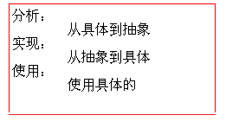
//A:创建学生类。
public class Student {
// 成员变量
private String name;
private int age;

// 构造方法
public Student() {
super();
}

public Student(String name, int age) {
super();
this.name = name;
this.age = age;
}

// 成员方法
// getXxx()/setXxx()
public String getName() {
return name;
}

public void setName(String name) {
this.name = name;
}

public int getAge() {
return age;
}

public void setAge(int age) {
this.age = age;
}

@Override
public String toString() {
return "Student [name=" + name + ", age=" + age + "]";
}
}

//创建测试类：
public class ObjectArrayDemo {
public static void main(String[] args) {
// B:创建学生数组(对象数组)。
Student[] students = new Student[5]；

// C:创建5个学生对象，并赋值。
Student s1 = new Student("林青霞", 27);
Student s2 = new Student("风清扬", 30);
Student s3 = new Student("刘意", 30);
Student s4 = new Student("赵雅芝", 60);
Student s5 = new Student("王力宏", 35);

//D:把C步骤的元素，放到数组中。
students[0] = s1;
students[1] = s2;
students[2] = s3;
students[3] = s4;
students[4] = s5;

//E:遍历学生数组。
for (int x = 0; x < students.length; x++) {
Student s = students[x];
System.out.println(s.getName()+"---"+s.getAge());
}
}
}
//对上例的内存图解：
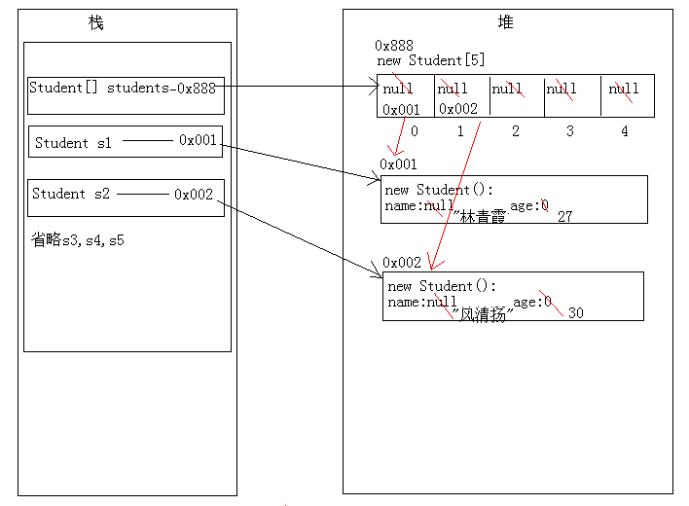

第二集 Collection集合

2:集合(Collection)

(1)集合的由来
要想存储多个对象，就不能用一个基本的变量来存储，而应该是一个容器类型的变量，在我们目前所学过的知识里面，只有数组和StringBuffer。但是StringBuffer的结果是一个字符串，不一定满足我们的要求，所以我们只能选择数组，这就是对象数组。而对象数组
的长度是固定的，为了适应变化的需求，Java就提供了集合类供我们使用。

(2)集合和数组的区别?
A:长度区别
数组固定
集合可变
B:内容区别
数组可以是基本类型，也可以是引用类型
集合只能是引用类型
C:元素内容
数组只能存储同一种类型
集合可以存储不同类型(其实集合一般存储的也是同一种类型)

(3)集合的继承体系结构
集合是存储多个元素的，但是存储多个元素也是有不同需求的：比如这多个元素中不能有相同的元素，再比如说要这多个元素按照某种规则排序一下。针对不同的需求，Java就提供了不同的集合类，所以java有很多个集合类。这些集合类的数据存储结构不同。同时这些集合类也有共同点，比如说判断，获取等。把这些集合类的共性内容不断的向上提取，最终就能形成集合的继承体系结构。集合的继承体系结构如下：
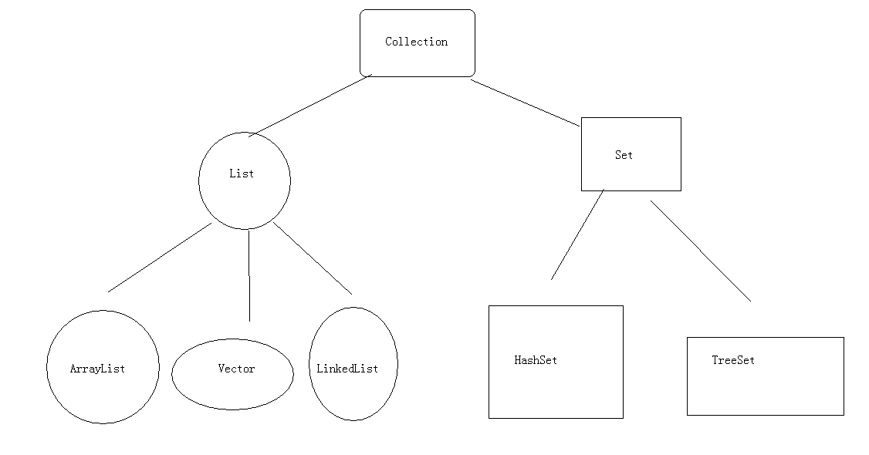

(4)Collection的功能概述
Collection:是集合的顶层接口，它的子体系中有元素重复的，有元素唯一的，有元素有 序的，有元素无序的。

A:添加功能
boolean add(Object obj):添加一个元素
boolean addAll(Collection c):添加一个集合的元素

B:删除功能
void clear():移除所有元素
boolean remove(Object o):移除指定的一个元素
boolean removeAll(Collection c):移除一个集合的元素

C:判断功能
boolean contains(Object o)：判断集合中是否包含指定的元素
boolean containsAll(Collection c)：判断集合中是否包含指定的集合的元素
boolean isEmpty()：判断集合的元素是否为空

D:获取功能
Iterator<E> iterator()：相当于遍历

E:长度功能
int size():元素的个数
面试题：数组有没有length()方法?字符串有没有length()方法?集合有没有length()方法?
只有字符串有length()方法，数组有的是length属性，集合有的是size()方法

F:交集
boolean retainAll(Collection c):两个集合都有的元素。

G:把集合转为对象数组
Object[] toArray()

先来测试不带All的方法:
public class CollectionDemo
{
public static void main(String[] args)
{
// 测试不带All的方法

// 创建集合对象
// Collection c = new Collection(); //错误，因为Collection 接口不能实例化
Collection c = new ArrayList();// 多态的方式

// boolean add(Object obj):添加一个元素，返回值表示添加成功与否
c.add("hello");
c.add("world");
c.add("java");
System.out.println(c);//打印出[hello,world,java]

// void clear():移除所有元素
// c.clear();
//System.out.println(c);//打印出[]

// boolean remove(Object o):移除一个元素,返回值表示移除成功与否
// System.out.println("remove:" + c.remove("hello"));//true，移除成功
//System.out.println(c);//打印出[world,java]
// System.out.println("remove:" + c.remove("javaee"));//false
//System.out.println(c);//打印出[world,java]

// boolean contains(Object o)：判断集合中是否包含指定的元素，返回值表包含与否
// System.out.println("contains:"+c.contains("hello"));//true
// System.out.println("contains:"+c.contains("android"));//false

// boolean isEmpty()：判断集合是否为空
// System.out.println("isEmpty:"+c.isEmpty());//false

// int size():元素的个数
System.out.println("size:" + c.size());//3
}
}

再来测试带有All的方法，它们的参数都是集合，所以应该创建两个集合对象：

public class CollectionDemo2 {
public static void main(String[] args) {
// 创建集合1
Collection c1 = new ArrayList();
c1.add("abc1");
c1.add("abc2");
c1.add("abc3");
c1.add("abc4");

// 创建集合2
Collection c2 = new ArrayList();
// c2.add("abc1");
// c2.add("abc2");
// c2.add("abc3");
// c2.add("abc4");
c2.add("abc5");
c2.add("abc6");
c2.add("abc7");

System.out.println("c1:" + c1);
System.out.println("c2:" + c2);

// boolean addAll(Collection c):添加一个集合的元素
// System.out.println("addAll:" + c1.addAll(c2));//返回true,把c2的所有元素都添加到 c1中去，无论c1中是否已有和c2重复的元素，都不合并
System.out.println("c1:" + c1);
System.out.println("c2:" + c2);

//boolean removeAll(Collection c):移除一个集合的元素,只要有一个元素被移除了， 就算是移除并返回true。
//System.out.println("removeAll:"+c1.removeAll(c2));//把c1中所有原来c2内的元素 都移除，包括重复的元素都一并移除

//boolean containsAll(Collection c)：判断集合中是否包含指定的集合元素，只有包 含c2的所有的元素，才叫包含
// System.out.println("containsAll:"+c1.containsAll(c2));//false

//boolean retainAll(Collection c):两个集合都有的元素，共同的元素去调用者里，返 回的boolean表示的是调用者是否发生过改变
//假设有两个集合A，B。
//A对B做交集，最终的结果保存在A中，B不变。
//返回值表示的是A是否发生过改变。
System.out.println("retainAll:"+c1.retainAll(c2));

System.out.println("c1:" + c1);
System.out.println("c2:" + c2);
}
}

(5)Collection集合的遍历

A:把集合转为对象数组
/*
* 集合的遍历。其实就是依次获取集合中的每一个元素。
*
* Object[] toArray():把集合转成对象数组，可以通过遍历数组来实现对集合的遍历
*/
public class CollectionDemo3 {
public static void main(String[] args) {
// 创建集合对象
Collection c = new ArrayList();

// 添加元素
c.add("hello"); // Object obj = "hello"; 向上转型
c.add("world");
c.add("java");

// 遍历
// Object[] toArray():把集合转成数组，可以实现对集合的遍历
Object[] objs = c.toArray();
for (int x = 0; x < objs.length; x++) {
// System.out.println(objs[x]);
// 元素是字符串，在获取到元素的的同时，如果还想知道元素的长度：
// System.out.println(objs[x] + "---" + objs[x].length());
// 上面的实现不了，原因是Object中没有length()方法
// 我们要想使用字符串的方法，就必须把元素还原成字符串
// 所以向下转型
String s = (String) objs[x];
System.out.println(s + "---" + s.length());
}
}
}

B:迭代器(集合专用方式)
案例：

/*
* 练习：用集合存储5个学生对象，并把学生对象进行遍历。
*
* 分析：
* A:创建学生类
* B:创建集合对象
* C:创建学生对象
* D:把学生添加到集合
* E:把集合转成数组
* F:遍历数组
*/

//工具类
public class Student {
// 成员变量
private String name;
private int age;

// 构造方法
public Student() {
super();
}

public Student(String name, int age) {
super();
this.name = name;
this.age = age;
}

// 成员方法
// getXxx()/setXxx()
public String getName() {
return name;
}

public void setName(String name) {
this.name = name;
}

public int getAge() {
return age;
}

public void setAge(int age) {
this.age = age;
}
}
//测试类：
public class StudentDemo {
public static void main(String[] args) {
// 创建集合对象
Collection c = new ArrayList();

// 创建学生对象
Student s1 = new Student("林青霞", 27);
Student s2 = new Student("风清扬", 30);
Student s3 = new Student("令狐冲", 33);
Student s4 = new Student("武鑫", 25);
Student s5 = new Student("刘晓曲", 22);

// 把学生添加到集合
c.add(s1);
c.add(s2);
c.add(s3);
c.add(s4);
c.add(s5);

// 把集合转成数组
Object[] objs = c.toArray();
// 遍历数组
for (int x = 0; x < objs.length; x++) {
// System.out.println(objs[x]);//打印出一串地址值

Student s = (Student) objs[x];
System.out.println(s.getName() + "---" + s.getAge());
}
}
}

(6)迭代器
A:是集合获取元素的方式。
B:是依赖于集合而存在的。

/*
* Iterator iterator():迭代器，集合的专用遍历方式
* Object next():获取元素,并移动到下一个位置。
* boolean hasNext():如果仍有元素可以迭代，则返回 true。
* NoSuchElementException：没有这样的元素，因为你已经超出最后一个元素了。
*/
public class IteratorDemo
{
public static void main(String[] args)
{
// 创建集合对象
Collection c = new ArrayList();

// 创建并添加元素
c.add("hello");
c.add("world");
c.add("java");

// Iterator iterator():迭代器，集合的专用遍历方式
Iterator it = c.iterator(); // 实际返回的肯定是子类对象，因为Iterator 是接口

while (it.hasNext())
{
// System.out.println(it.next());
String s = (String) it.next();
System.out.println(s);
}
}
}

案例：
/*
* 练习：用集合存储5个学生对象，并把学生对象进行遍历。用迭代器遍历。
*
* 注意：
* A:自己的类名不要和API中的类名相同。如Iterator等
* B:复制代码的时候，很容易把那个类所在的包也导入过来，易出现不能理解的问题。
*/

//工具类
public class Student {
// 成员变量
private String name;
private int age;

// 构造方法
public Student() {
super();
}

public Student(String name, int age) {
super();
this.name = name;
this.age = age;
}

// 成员方法
// getXxx()/setXxx()
public String getName() {
return name;
}

public void setName(String name) {
this.name = name;
}

public int getAge() {
return age;
}

public void setAge(int age) {
this.age = age;
}

@Override
public String toString() {
return "Student [name=" + name + ", age=" + age + "]";
}

}
//测试类：

public class IteratorTest
{
public static void main(String[] args)
{
// 创建集合对象
Collection c = new ArrayList();

// 创建学生对象
Student s1 = new Student("林青霞", 27);
Student s2 = new Student("风清扬", 30);
Student s3 = new Student("令狐冲", 33);
Student s4 = new Student("武鑫", 25);
Student s5 = new Student("刘晓曲", 22);

// 把学生添加到集合中
c.add(s1);
c.add(s2);
c.add(s3);
c.add(s4);
c.add(s5);

// 遍历
Iterator it = c.iterator();
while (it.hasNext())
{
// System.out.println(it.next());
Student s = (Student) it.next();
System.out.println(s.getName() + "---" + s.getAge());
}
}
}

C:迭代器的原理和源码。
a:迭代器为什么定义为接口而不是类?
如果迭代器定义为一个具体的实现类，那么就可以创建该类的对象，调用该类的方法来实现集合的遍历。但是java提供了很多的集合类，这些集合类的数据结构是不同的，所以他们的存储方式和遍历方式应该是不同的，其中在遍历时，集合应该提供判断功能和获取功能，但是每种集合的这两种功能又不太一样，所以把这两个功能提取出来，这种方式就是接口。所以迭代器就不能定义为具体的实现类，而是一个接口。

b:迭代器的内部类实现。

(7)Collection集合的案例(遍历方式：迭代器)
集合的操作步骤：
A:创建集合对象
B:创建元素对象
C:把元素添加到集合
D:遍历集合

A:存储字符串并遍历

public class CollectionDemo {
public static void main(String[] args) {
//创建集合对象
Collection c = new ArrayList();

//创建并添加元素
c.add("hello");
c.add("world");
c.add("java");

//遍历集合
Iterator it = c.iterator();
while(it.hasNext()) {
String s =(String) it.next();
System.out.println(s);
}
}
}

B:存储自定义对象并遍历
//工具类
public class Student {
private String name;
private int age;

public Student(){}

public Student(String name,int age) {
this.name = name;
this.age = age;
}

//getXxx()/setXxx()
}
//测试类
public class StudentDemo {
public static void main(String[] args) {
//创建集合对象
Collection c = new ArrayList();

//创建学生对象
Student s1 = new Student("林青霞",27);
Student s2 = new Student("风清扬",30);
Student s3 = new Student("刘意",30);
Student s4 = new Student("武鑫",25);
Student s5 = new Student("刘晓曲",16);

//添加元素
c.add(s1);
c.add(s2);
c.add(s3);
c.add(s4);
c.add(s5);

//遍历集合
Iterator it = c.iterator();
while(it.hasNext()) {
Student s = (Student)it.next();
System.out.println(s.getName()+"---"+s.getAge());
}
}
}

第三集 List集合

3:集合(List)

(1)List是Collection的子接口
特点：有序(指存储顺序和取出顺序一致,类似队列)，它的元素可重复。

public class ListDemo2 {
public static void main(String[] args) {
// 创建集合对象
List list = new ArrayList();//注意所有的集合类都在java.util包中

// 存储元素
list.add("hello");
list.add("world");
list.add("java");
list.add("javaee");
list.add("android");
list.add("javaee");
list.add("android");

// 遍历集合
Iterator it = list.iterator();
while (it.hasNext()) {
String s = (String) it.next();
System.out.println(s);//打印的先后顺序和添加的先后顺序一样，并且内部 元素可以重复
}
}
}

案例：
//工具类
public class Student {
// 成员变量
private String name;
private int age;

// 构造方法
public Student() {
super();
}

public Student(String name, int age) {
super();
this.name = name;
this.age = age;
}

// 成员方法
// getXxx()/setXxx()
public String getName() {
return name;
}

public void setName(String name) {
this.name = name;
}

public int getAge() {
return age;
}

public void setAge(int age) {
this.age = age;
}
}
//测试类
/*
* 存储自定义对象并遍历
*/
public class ListDemo {
public static void main(String[] args) {
// 创建集合对象
List list = new ArrayList();

// 创建学生对象
Student s1 = new Student("白骨精", 30);
Student s2 = new Student("蜘蛛精", 40);
Student s3 = new Student("观音姐姐", 22);

// 把学生对象添加到集合对象中
list.add(s1);
list.add(s2);
list.add(s3);

// 遍历
Iterator it = list.iterator();
while (it.hasNext()) {
Student s = (Student) it.next();
System.out.println(s.getName() + "---" + s.getAge());
}
}
}

(2)List的特有功能：

A:添加功能
void add(int index,Object element):在指定位置添加元素
B:获取功能
Object get(int index):获取指定位置的元素
C:删除功能
Object remove(int index)：根据索引删除元素,返回被删除的元素
D:修改功能
Object set(int index,Object element):根据索引修改元素，返回被修改的元素

public class ListDemo {
public static void main(String[] args) {
// 创建集合对象
List list = new ArrayList();

// 添加元素
list.add("hello");
list.add("world");
list.add("java");
System.out.println("list:" + list);

// void add(int index,Object element):在指定位置添加元素
// list.add(1, "android");//没有问题

// list.add(11, "javaee");//有问题// IndexOutOfBoundsException
// list.add(3, "javaee"); //没有问题,跟在最后一个元素后面没有问题
// list.add(4, "javaee"); //有问题// IndexOutOfBoundsException
System.out.println("list:" + list);

// Object get(int index):获取指定位置的元素
// System.out.println("get:" + list.get(1));
// System.out.println("get:" + list.get(11));// IndexOutOfBoundsException
System.out.println("list:" + list);

// Object remove(int index)：根据索引删除元素,返回被删除的元素
// System.out.println("remove:" + list.remove(1));
// System.out.println("remove:" + list.remove(11));// IndexOutOfBoundsException
System.out.println("list:" + list);

// Object set(int index,Object element):根据索引修改元素，返回被修改的元素（被修 改之前的元素）
System.out.println("set:" + list.set(1, "javaee"));

System.out.println("list:" + list);
}
}

即这四个方法都带有索引的参数，对集合的操作只能在集合的长度范围内进行，否则会出现
IndexOutOfBoundsException的错误。

(3)List集合的特有遍历功能
A:由size()和get()结合。
B:代码演示
//创建集合对象
List list = new ArrayList();

//创建并添加元素
list.add("hello");
list.add("world");
list.add("java");

//遍历集合：两种方式
Iterator it = list.iterator();
while(it.hasNext()) {
String s =(String) it.next();
System.out.println(s);
}
System.out.println("----------");

for(int x=0; x<list.size(); x++) {
String s =(String) list.get(x);
System.out.println(s);
}

案例：
//工具类
public class Student {
// 成员变量
private String name;
private int age;

// 构造方法
public Student() {
super();
}

public Student(String name, int age) {
super();
this.name = name;
this.age = age;
}

// 成员方法
// getXxx()/setXxx()
public String getName() {
return name;
}

public void setName(String name) {
this.name = name;
}

public int getAge() {
return age;
}

public void setAge(int age) {
this.age = age;
}
}
//测试类：
/*
* 存储自定义对象并遍历,用普通for循环。(size()和get()结合)
*/
public class ListDemo3 {
public static void main(String[] args) {
// 创建集合对象
List list = new ArrayList();

// 创建学生对象
Student s1 = new Student("林黛玉", 18);
Student s2 = new Student("刘姥姥", 88);
Student s3 = new Student("王熙凤", 38);

// 把学生添加到集合中
list.add(s1);
list.add(s2);
list.add(s3);

// 遍历
// 迭代器遍历
Iterator it = list.iterator();
while (it.hasNext()) {
Student s = (Student) it.next();
System.out.println(s.getName() + "---" + s.getAge());
}
System.out.println("--------");

// 普通for循环
for (int x = 0; x < list.size(); x++) {
Student s = (Student) list.get(x);
System.out.println(s.getName() + "---" + s.getAge());
}
}
}

(4)列表迭代器（ListIterator）的特有功能；
可以逆向遍历，但是要先正向遍历，所以无意义，基本不使用。

(5)并发修改异常(ConcurrentModificationException)

ConcurrentModificationException:当方法检测到对象的并发修改，但不允许这种修改时，
抛出此异常。

/* 问题：
* 我有一个集合，如下，请问，我想判断里面有没有"world"这个元素，如果有，我
* 就添加一个"javaee"元素，请写代码实现。
*
* 产生的原因：
* 迭代器是依赖于集合而存在的，此问题在判断存在"world"这个元素后，集合本身 新添加了元素"javaee"，而迭代器却不知道，所以就报错了，这个错叫并发修改异 常，见代码表现。
* 其实这个问题描述的是：迭代器遍历元素的时候，集合是不能修改元素的，但是迭
* 代器可以修改元素。
* 如何解决呢?
* A:迭代器迭代元素，迭代器修改元素
* 元素是跟在刚才迭代的元素后面的。
* B:集合遍历元素，集合修改元素(用普通for循环)
* 元素在最后添加。
*/
public class ListIteratorDemo2 {
public static void main(String[] args) {
// 创建List集合对象
List list = new ArrayList();
// 添加元素
list.add("hello");
list.add("world");
list.add("java");

// 迭代器遍历
// Iterator it = list.iterator();
// while (it.hasNext()) {
// String s = (String) it.next();
// if ("world".equals(s)) {
// list.add("javaee");//ConcurrentModificationException，迭代器在遍历集合元素时集 合不能修改元素
// }
// }

//解决方式：
// 方式1：迭代器遍历元素，迭代器修改元素
// 而Iterator迭代器却没有添加功能，所以我们使用其子接口ListIterator
// ListIterator lit = list.listIterator();
// while (lit.hasNext()) {
// String s = (String) lit.next();
// if ("world".equals(s)) {
// lit.add("javaee");//迭代器遍历元素迭代器修改元素，不会发生并发异常
// }
// }

// 方式2：集合遍历元素，集合修改元素(普通for)
for (int x = 0; x < list.size(); x++) {
String s = (String) list.get(x);
if ("world".equals(s)) {
list.add("javaee");//这种普通for循环也不会发生并发异常
}
}

System.out.println("list:" + list);
}
}

第四集 数据结构

(6)数据结构：即数据的组织方式

A:栈：先进后出
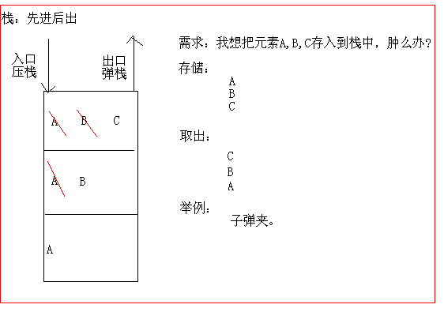

B:队列：先进先出
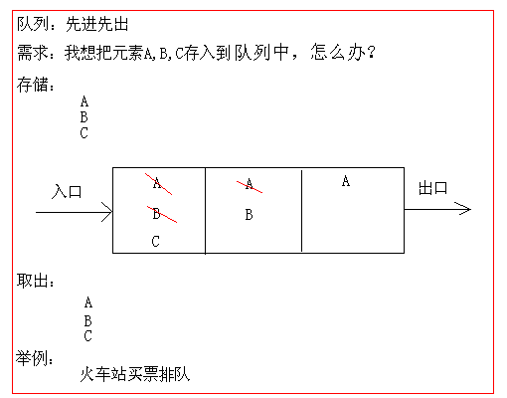

C:数组：查询快，增删慢
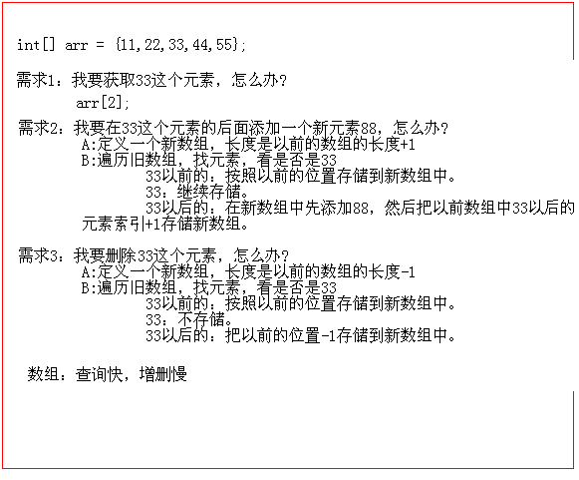

D:链表：查询慢，增删快（照着画一遍）
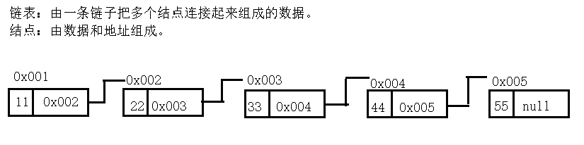
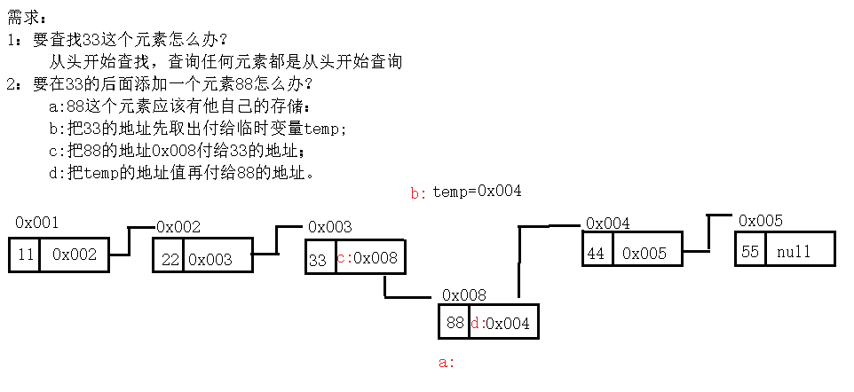
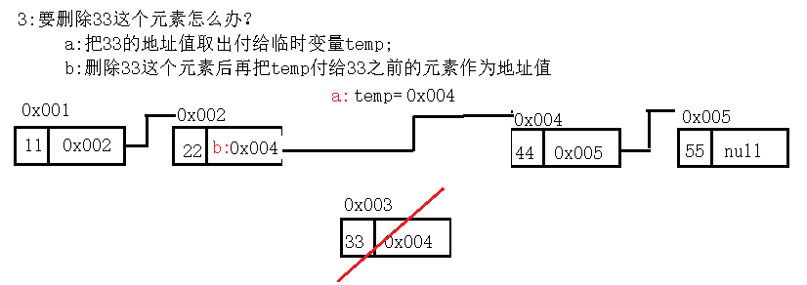

第五集 List的子类

(7)List的子类特点(面试题)
ArrayList
底层数据结构是数组，查询快，增删慢。
线程不安全，所以效率高。
Vector
底层数据结构是数组，查询快，增删慢。
线程安全，所以效率低。
LinkedList
底层数据结构是链表，查询慢，增删快。
线程不安全，效率高。

到底使用谁呢?看需求
分析：
要安全吗?
要：Vector(即使要，也不使用这个，后面有替代的)
不要：ArrayList或者LinkedList
查询多；ArrayList
增删多：LinkedList

如果什么都不知道，就用ArrayList。

作业：
1:集合的由来?
存储多个对象，可以使用数组，但是数组的长度固定，不适应变化的需求，所以Java就提供了集合。
2:集合和数组的区别?
数组：长度固定，可以存储基本类型和引用类型，同一种数据类型
集合：长度可变，只能存储引用类型，可以存储多种引用类型(一般我们仅仅存储一种)
3:Collection集合的功能概述?
添加
删除
判断
获取
长度
4:Collection集合存储字符串并遍历?(迭代器)
Collection c = new ArrayList();

c.add("hello");
c.add("world");
c.add("java");

Iterator it = c.iterator();
while(it.hasNext()) {
String s = (String) it.next();
System.out.println(s);
}

5:Collection集合存储自定义对象并遍历?(迭代器)
Student.java
StudentDemo.java

6:List集合的特有功能?
添加功能
获取功能
删除功能
修改功能

7:List集合存储字符串并遍历?(迭代器和普通for)

List list = new ArrayList();

list.add("hello");
list.add("java");
list.add("world");

Iterator it = list.iterator();
while(it.hasNext()) {
String s = (String) it.next();
System.out.println(s);
}

for(int x=0; x<list.size(); x++) {
String s = (String) list.get(x);
System.out.println(s);
}
8:List集合存储自定义对象并遍历?(迭代器和普通for)

9:并发修改异常出现的原因?解决方案?
迭代器遍历集合的时候，通过集合去修改了集合的元素。而迭代器是依赖于集合的，它并不知道集合改变了，所以报错。

A:迭代器遍历，迭代器修改集合
B:集合遍历，集合修改集合

10:常见的数据结构的特点?
栈：先进后出
队列：先进先出
数组：查询快，增删慢
链表：查询慢，增删块
11:List集合的子类特点
ArrayList:
底层数据结构是数组，查询快，增删慢
线程不安全，效率高
Vector:
底层数据结构是数组，查询快，增删慢
线程安全，效率低
LinkedList:
底层数据结构是链表，查询慢，增删快
线程不安全，效率高
12:List的三个儿子你准备使用谁?请说明理由。

